2019-03-18
陳如月
“機械屋”化的“藥店”…製藥公司應該向醫療器材製造商學些什麼｜形態新時代(Ⅱ-1)
細胞和基因療法、核酸藥品…。新形態對製藥公司和藥業會有什麼影響？在此請活躍在健康照護領域的顧問增井慶太（Keita Masui是Arthur D. Little Japan的主要經理人）談他的看法。
這是本系列的第三篇，在「Beyond the Pill」的口號下，我們將展望成為醫療機器製造商的製藥公司的未來。
採用醫療機器手法的製藥公司
形態的變化並不僅限於藥品。
最近，在藥業，「Beyond the Pill」和「Around Drugs」關鍵詞被廣泛使用。各製藥公司都試圖超越藥品的界線對待疾病和患者。
最近，和製藥公司的人交談時，對於他們會說「能否從更廣義上來理解形態呢?」覺得很有意思。特別是在與那些處於研究和開發前沿的人討論時，很容易成為這樣。結合藥品和醫療機器的複合式裝置，和比化合物本身更重視DDS和病人的給藥設備的附加價值的複合系(Complex) GE，現在數位健康等成為流行語。這種印象是，越來越多的製藥公司試圖採取醫療方法而不是藥物來治療疾病。
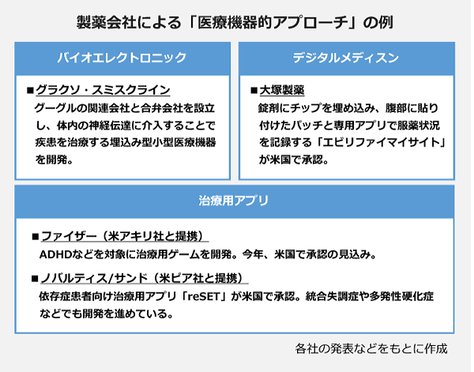
採用醫療機器手法的製藥公司的例子

- 生物電子學
數位醫學

生物電子學
例如，GSK在2016年和Google的Verily Life Sciences成立合資公司Galvani Bioelectronics，合作開發「生物電子醫學」。7年內兩家公司的投資額共5億4000萬英鎊。目標是開發植入式微型醫療機器，經由介入體內的神經傳導來治療疾病。
- Pfizer（和美國Akili 合作）
開發ADHD等對象的治療用的遊戲。
- Novartis/ Sandoz(和美國Pear合作)
成癮患者的治療APP「reSET」已獲得美國核准，該公司也在開發思覺失調症和多發性硬化症等。
用的遊戲

- GSK
和Google關聯子公司合作開發植入式微型醫療機器，經由介入體內的神經傳導來治療疾病。可。

治療用APP

- 大塚製藥
藥錠內嵌感應晶片，和貼在腹部專用的APP追蹤服藥記錄的Abilify MyCite在美國取得許可。可。

- 數位醫學
另外，大塚製藥在2017年，使用思覺失調症藥物的Abilify藥錠內嵌感應小晶片，和貼在腹部的專用APP追蹤服藥記錄的Abilify MyCite在美國取得許可。世界第一的「數位醫學」也成為話題。今年1月，大塚還宣布與美國Click Therapeutics合作開發治療的APP。以重度憂鬱症患者為對象，進行醫師處方APP的開發和商業化。
- 治療用APP
製藥公司主要投資於SaMD（軟體作為醫療器材Software as a Medical Device）領域。Pfizer與美國Akili Interactive Labs合作，開發ADHD（注意力不集中、過動）等治療用的遊戲。Akili的ADHD治療遊戲預計美國今年核准。
Novartis及其子公司Sandoz與新創數位醫療公司Pear Therapeutics合作。Pear針對成癮患者的治療APP「reSET」已於2018年底在美國獲得核准，該公司也在開發思覺失調症和多發性硬化症等。
要求進入治療現場
如此一來，當製藥公司開始新形態，提供「醫療機器的東西」時，製藥公司的銷售和行銷顯然也必須近似醫療儀器製造商的銷售和行銷。
你聽過醫療機器製造商說「見證人」吧。誠如「見證人」的字面意思是指醫療機器製造商的營業人員在檢查和手術現場見證，以支援產品的正確使用和應對問題。
今後，隨着製藥公司產出新的器材或器材性的產品，製藥公司的MR需要像見證人一樣更積極地進入治療現場。會發展成這樣一個世界。這不會局限於器材，例如，在再生醫學中，根據具體情況，有時可能需要深入到手術室或導管室的臨床現場支援。
在治療用APP（SaMD）的例子中，MR還需要成為連接患者與醫師和醫療機構的橋樑。想像一下，不僅是醫師，對患者，甚至醫療設施的負責人與管理部門和IT部門都仔細說明APP的好處、引進和使用方法。與「數位」這種「硬」技術的進展和普及相結合，需要成為患者與疾病診藥之間合作的「軟」部分的橋樑。
- 「就這個病人而言」
在醫療機器行業，「醫師，這個病例要怎麼辦呢？」，或是「這樣的病例在這個時機用這個比較好吧？」是從很早以來「就這個病人而言」的行業。
日本中外製藥在今年1月發表新的中期經營計劃揭示，「創新醫藥+服務」是提升以患者為中心的諮詢活動的策略之一。進入治療現場，根據個案諮詢醫師。製藥公司可能逐漸接近醫療機器製造商在做的銷售和行銷方式。
(取材自AnswersNews)
–待續–

